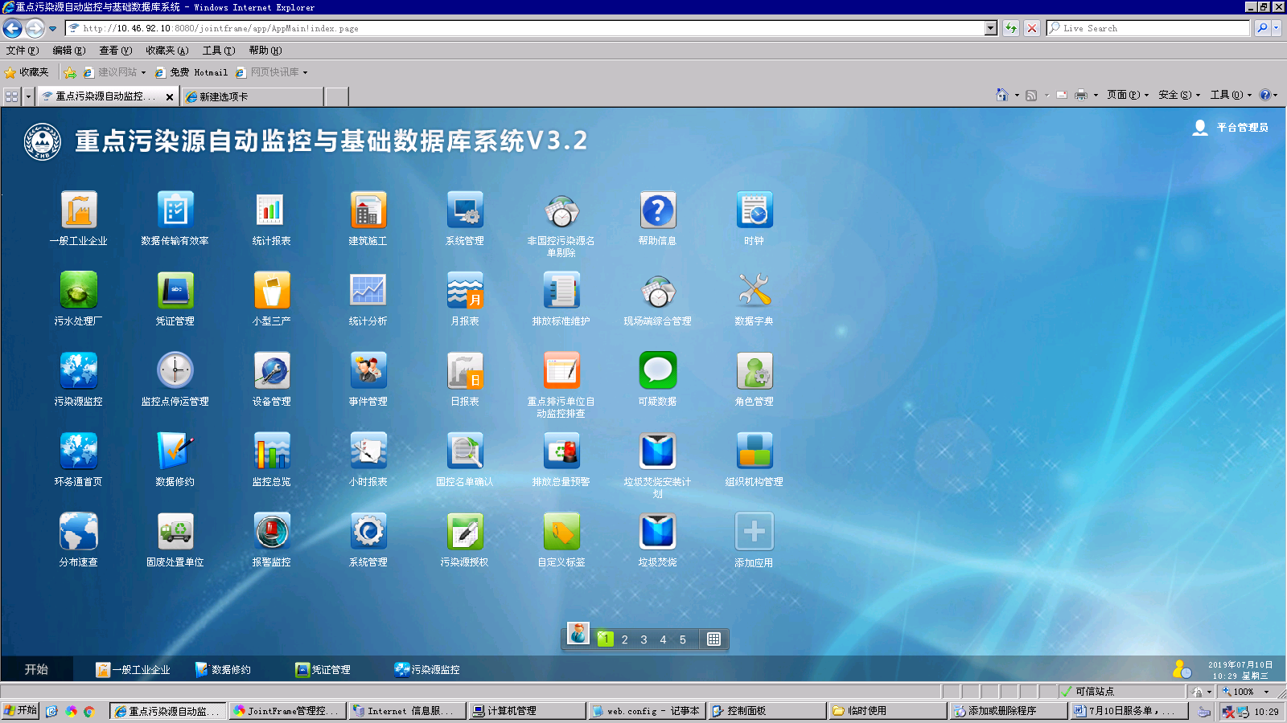
三亚的服务器是可以登陆的。

打开后我尝试了几个模块。一般工业企业、凭证管理、数据修约、污染源监控
其中
一般工业企业：基本正常；
凭证管理、数据修约：能打开但是功能不全，凭证管理看不到存在的修约待上传凭证记录。数据修约右边的基本功能无法显示。
污染源监控：无法打开。
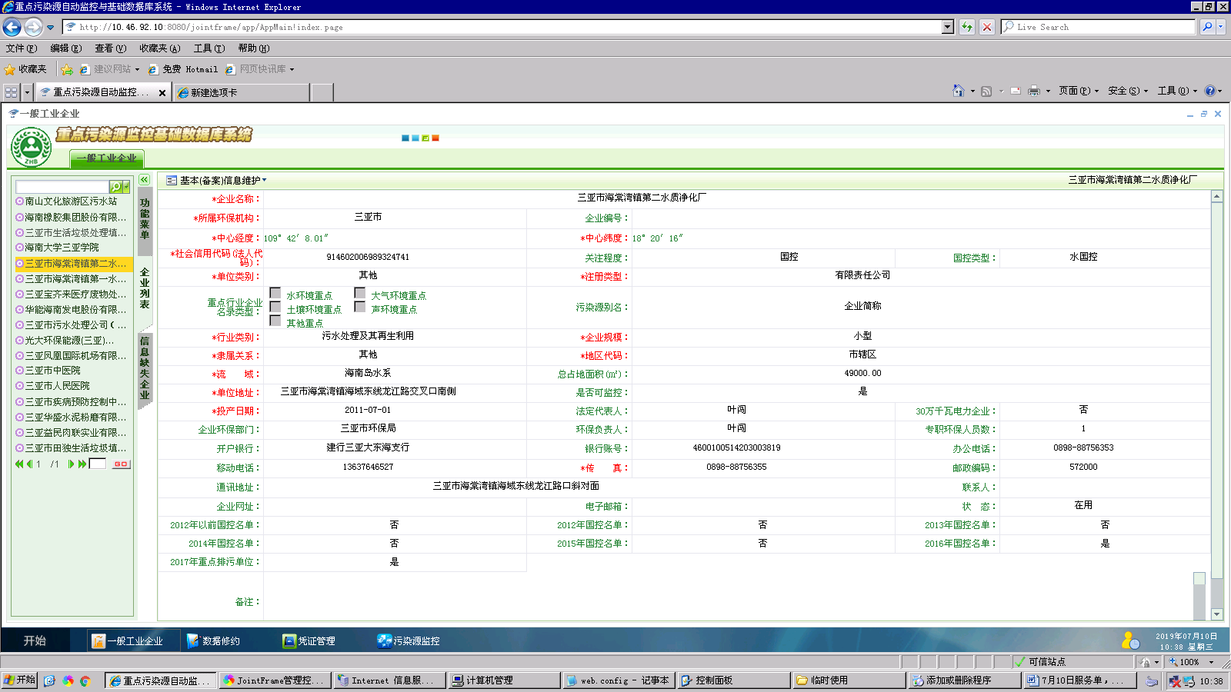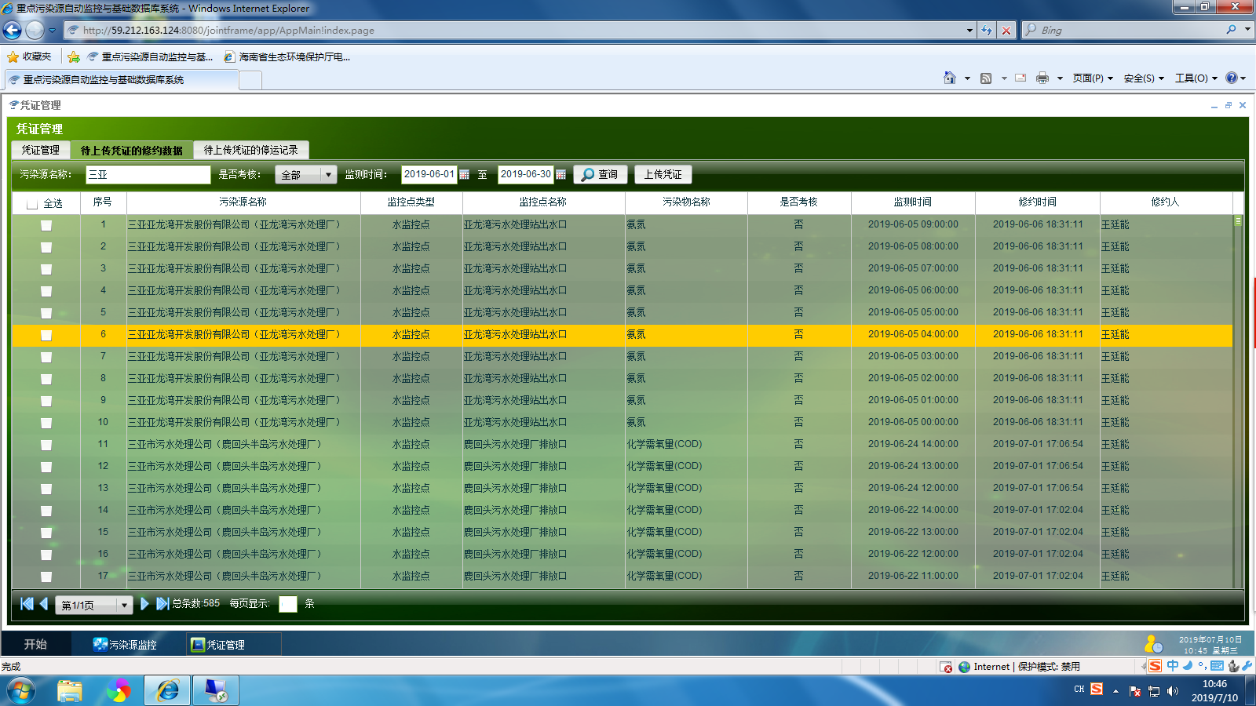
上图是省监控（正常）部分查询三亚6月份待上传凭证的修约记录，
下图是三亚平台查询6月份待上传凭证的修约记录
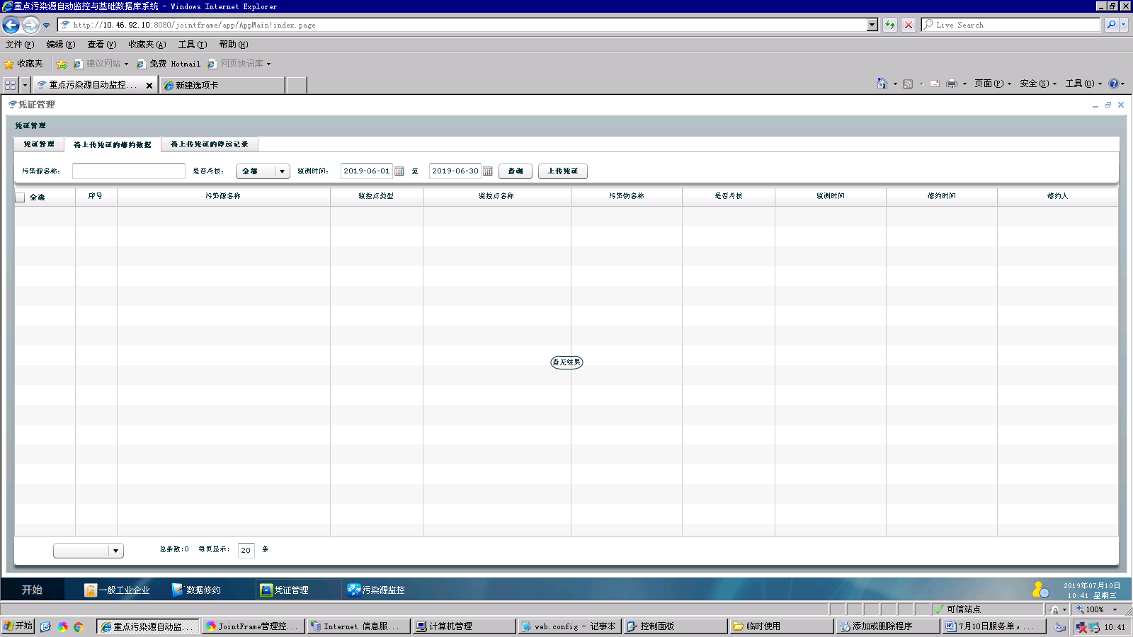
下图是三亚污染源监控界面，一直无法打开
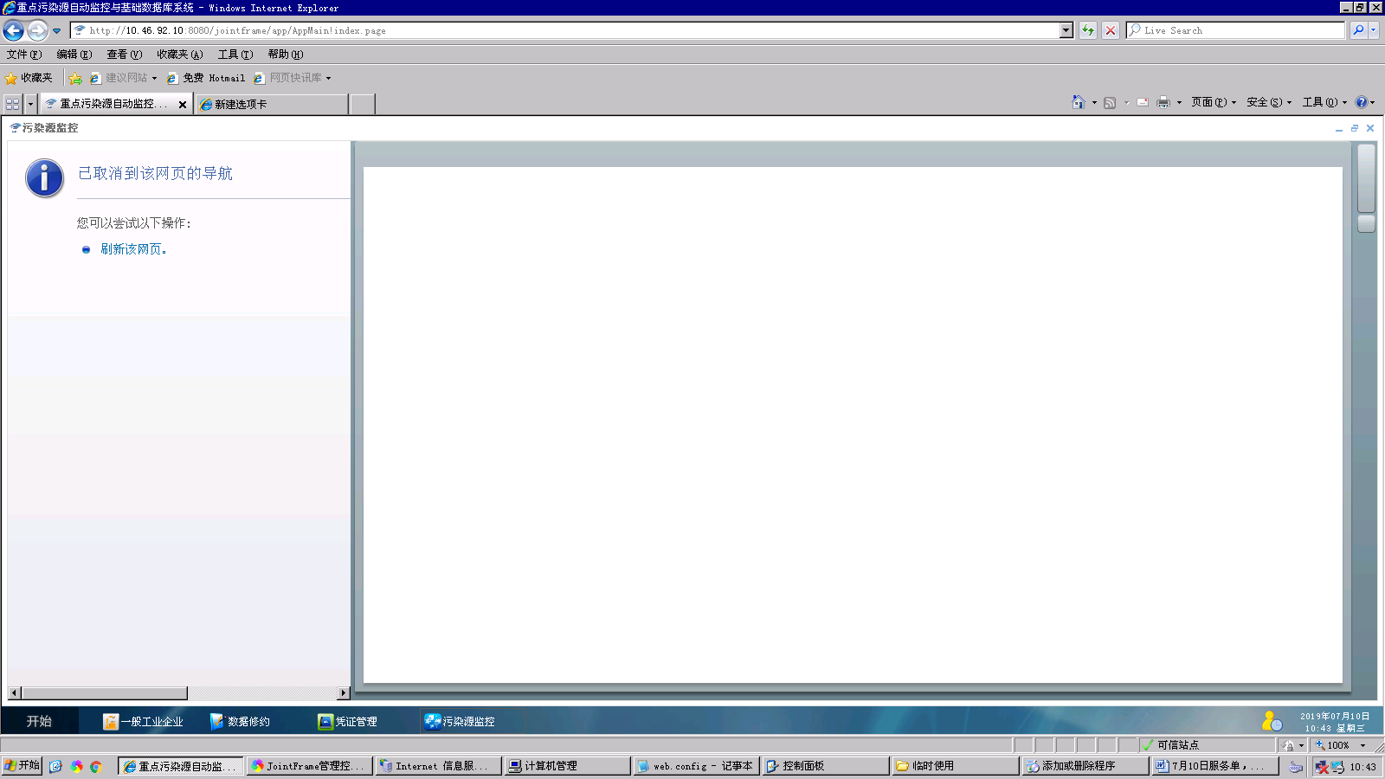
尝试过修改端口、重新配置文件、iis的一些设置。7月5日的时候也提过单子给梁蓉，远程查看了也无法解决。

现在三亚平台无法使用，凭证也都无法上传。

